INSTITUTO DE EDUCAÇÃO INFANTIL E JUVENIL
OUTONO, 2020. LONDRINA, 31 DE MARÇO.
NOME: ____________________________________ TURMA: 1º ANO______
PORTUGUÊS – glossário alfabetizador com figuras

ESCREVA DENTRO DO LÁPIS COM QUANTAS LETRAS SE ESCREVE A PALAVRA
SE NECESSÁRIO CONSULTE O GLOSSÁRIO

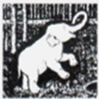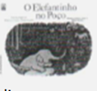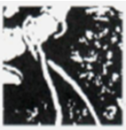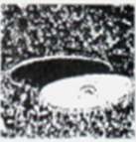

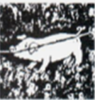
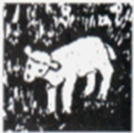
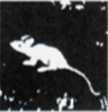
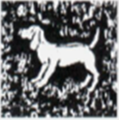

LIGUE AS LETRAS DA PALAVRA ÀS LETRAS CORRESPONDENTES NO ALFABETO NOS DOIS TIPOS DE LETRA
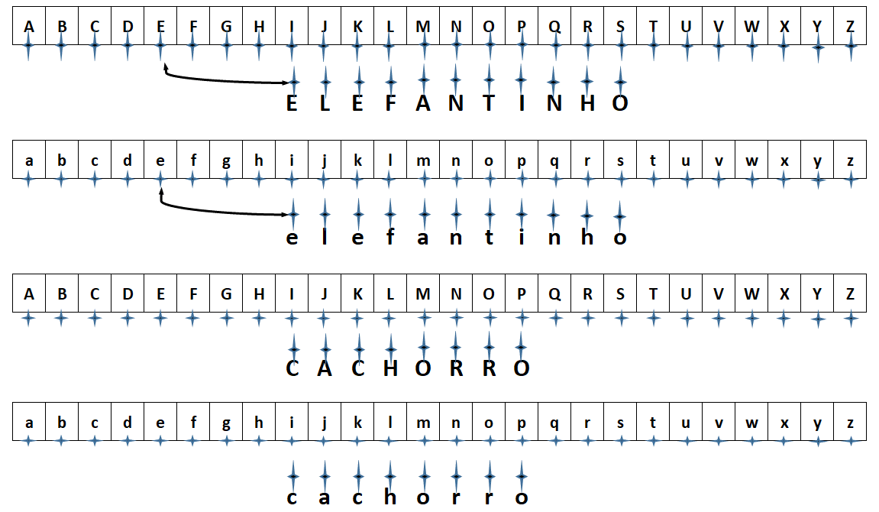

FONTE: TODOS JUNTOS SOMOS FORTES – GEEMPA.

